JUnit测试套件(Test Suite)使用实训指导书

任务说明

1.1任务内容
根据指导书，学习JUnit测试套件知识。

1.2知识点/技能点
学习JUnit测试套件的使用。

1.3任务目标
对JUnit的测试套件使用进行练习，正确结果对照—实训任务答案。

任务准备

2.1 背景知识
在前面的实训讲解中，我们执行测试类都是一个一个单独运行的，但是在实际项目实践中，测试类会非常的多，一个一个的单独执行是不可行的，为了解决这个问题，JUnit提供了一种批量运行测试类的方法，叫做测试套件。
通常把一组相关的测试称为一个测试套件（test suite）。测试套件会将类似测试用例集合在一起，例如测试套件可以是一个只包含冒烟测试测试用例的测试套件，或者是针对系统特定功能的测试套件。一个测试套件也可以包括所有的测试，并且标明其用途为冒烟测试或是针对特定的功能。
使用测试套件之后，每次验证系统功能正确性时，只需要执行一个或几个测试套件就可以。编写测试套件的方法比较简单，需要遵循以下规则：
- 创建一个空类作为测试套件的入口
- 使用注解org.junit.runner.RunWith和org.junit.runners.Suite.SuiteClasses修饰这个空类
- 将org.junit.runners.Suite作为参数传入注释RunWith，以提示JUnit为此类使用条件运行器执行。
- 将需要放入此测试套件的测试类组成数组作为注解SuiteClasses的参数。
- 保证这个空类使用public修饰，并且存在公开的不带有任何参数的构造函数。

- 组合一组测试类
- 准备测试类一，代码段：（实训9 参数化设置中的代码段）
import static org.junit.Assert.assertEquals;
import java.util.Arrays;
import java.util.Collection;
import org.junit.Test;
import org.junit.runner.RunWith;
import org.junit.runners.Parameterized;
import org.junit.runners.Parameterized.Parameters;

@RunWith(Parameterized.class)
public class RegisterTest {
private Register register = new Register();
private String username;
private String password;
private boolean expected;

//测试数据集合，方法名可以随意定义，返回类型可变，但是必须用@Parameters标注
@Parameters
public static Collection userData() {
// 数组中,包含了传入参数和期望结果，数组参数顺序与构造函数参数顺序一致即可
return Arrays.asList(new Object[][]{
{"Admin","123456",true},
{"student","123456",false},
{"Admin","123",false}});
}
//构造函数，参数赋值顺序与测试数据集合一致
public RegisterTest(String username,String password,boolean expected) {
this.username = username;
this.password = password;
this.expected = expected;
}
@Test
public void testLogOn() {
assertEquals(expected,register.LogOn(username,password));
}
}
- 准备测试类二，代码段：（实训6 断言方法assertThat数值相关匹配符中的代码段）
import static org.hamcrest.MatcherAssert.assertThat;
import static org.hamcrest.Matchers.*;
import org.junit.Before;
import org.junit.Test;
public class AssertThatTest {
private static AssertThat ass = new AssertThat();
@Before
public void setUp() throws Exception {
ass.clear();
}

@Test
public void testDiv() {
ass.div(20, 3);
//closeTo：计算结果值在6.0±0.8范围内，测试通过
assertThat(ass.getResult(), closeTo(6.0, 0.8));
//greaterThan：计算结果值大于6时，测试通过
assertThat(ass.getResult(), greaterThan(6.0));
//lessThan：计算结果值小于8时，测试通过
assertThat(ass.getResult(), lessThan(8.0));
//greaterThanOrEuqalTo：计算结果值大于等于6.6时，测试通过
assertThat(ass.getResult(), greaterThanOrEqualTo(6.6));
//lessThanOrEqualTo：计算结果值小于等于6.7时，测试通过
assertThat(ass.getResult(), lessThanOrEqualTo(6.7));
}
}

- 新建测试套件类
- 在该项目上点右键，选择“New”---->“Other”。如下图所示：
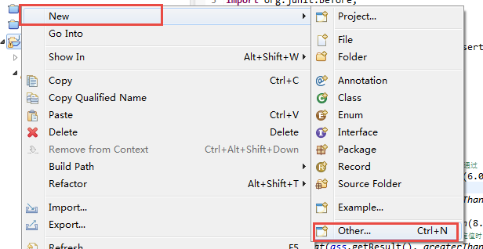
- 在“New”窗口，选择“JUnit”--->“JUnit Test Suite”，点“Next>”。如下图所示：
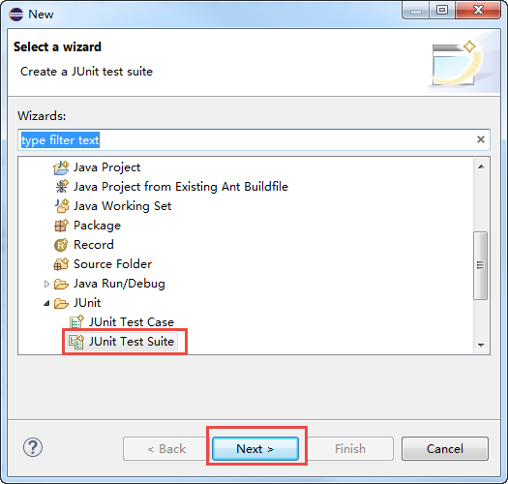
- 在“New JUnit Test Suite”窗口中，可以设置测试套件的类名称，选择该测试套件需要的测试类，我们选择RegisterTest 和AssertThatTest ，测试套件的类名称：AllTests，点“Finish”。如下图所示：
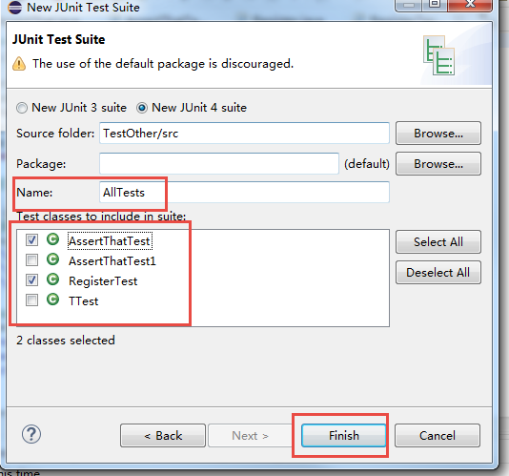
- 测试套件类生成代码段如下：
import org.junit.runner.RunWith;
import org.junit.runners.Suite;
import org.junit.runners.Suite.SuiteClasses;

@RunWith(Suite.class)
@SuiteClasses({ AssertThatTest.class, RegisterTest.class })
public class AllTests {

}
- 执行测试套件类，运行结果如下：
具体的测试结果在进度条上面有表示“共进行了4个测试”，4个均测试通过。
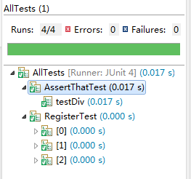
在上面的步骤中，是将2个测试类放入了一个测试套件AllTests中，在Eclipse中运行这个测试套件，测试套件中的2个测试类都被执行了。测试套件中不仅可以包含基本的测试类，而且可以包含其他的测试套件，这样能方便的分层管理不同模块的单元测试代码。
- 组合一组测试集
- 测试套件一“AllTests1.java”，包含的测试类为：“AssertThatTest.class”、“RegisterTest.class”。代码段如下：
import org.junit.runner.RunWith;
import org.junit.runners.Suite;
import org.junit.runners.Suite.SuiteClasses;

@RunWith(Suite.class)
@SuiteClasses({ AssertThatTest1.class, TTest.class })
public class AllTests2 {

}
- 测试套件二“AllTests2.java”，包含的测试类为：“AssertThatTest1.class”、“TTest.class”。代码段如下：
import org.junit.runner.RunWith;
import org.junit.runners.Suite;
import org.junit.runners.Suite.SuiteClasses;

@RunWith(Suite.class)
@SuiteClasses({ AssertThatTest1.class, TTest.class })
public class AllTests2 {

}
- 按照上面的步骤新建测试套件，测试套件名称为“AllTests”，选择测试套件一“AllTests1.java”和测试套件二“AllTests2.java”。代码段如下：
import org.junit.runner.RunWith;
import org.junit.runners.Suite;
import org.junit.runners.Suite.SuiteClasses;

@RunWith(Suite.class)
@SuiteClasses({ AllTests1.class, AllTests2.class })
public class AllTests {

}
- 执行测试套件类，运行结果如下：
具体的测试结果在进度条上面有表示“共进行了7个测试”，7个均测试通过。
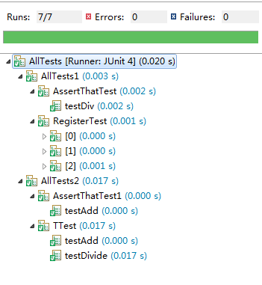

任务步骤
按照上面的JUnit测试套件知识讲解，使用JUnit测试套件完成下面的测试要求。
- 新建一个测试套件“AllTest1.java”运行2个测试类，测试类分别为： “实训4 JUnit断言方法-assertThat-一般匹配符”任务的测试类和“实训5 JUnit断言方法-assertThat-字符串相关匹配符”任务的测试类。
- 新建一个测试套件“AllTest2.java”运行2个测试类，测试类分别为： “实训6 JUnit断言方法-assertThat-数值相关匹配符”任务的测试类和“实训7 JUnit断言方法-assertThat-集合相关匹配符”任务的测试类。
- 新建一个测试套件“AllTest.java”运行2个测试套件，测试套件为“AllTest1.java”和“AllTest2.java”。

任务总结
通过本次实训，完成JUnit测试套件的使用，为进行白盒测试奠定基础。实训难度较低，知识点主要在于JUnit测试套件的理解和使用，要求学生熟练掌握JUnit测试套件相关的知识点。

考核标准
教师可以参考下列标准对学生成绩评分。满分为100分。
参考的评分表如下：
项次 | 内 容 | 分 值 | 评分细则 | 分 数
1 | 运行结果 | 100 | 与答案一致，运行结果通过
评鉴教师  评审意见 |  | 分 数 总 计：

